ASSUNTO :. INDICO À SECRETARIA RESPONSÁVEL QUE REALIZE ESTUDOS PARA IMPLEMENTAR MÃO UNICA DE VIA NA RUA ARGENTINA, NA VILA DIAS

DESPACHO

SALA DAS SESSÕES ____/____/_____

PRESIDENTE DA MESA

INDICAÇÃO Nº , DE 2018

SENHOR PRESIDENTE,
SENHORES VEREADORES,

INDICO ao Exmo. Senhor Prefeito Municipal, para que junto à Secretaria competente a realização de estudos para implementar mão única de via na Rua Argentina, na Vila Dias.
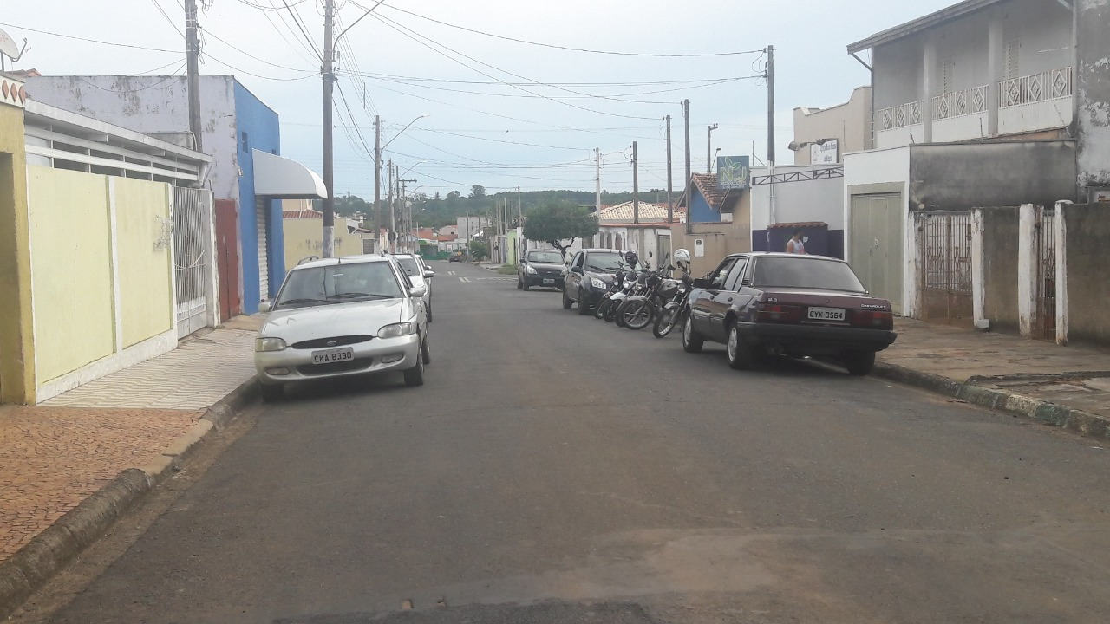

SALA DAS SESSÕES “VEREADOR SANTO RÓTOLLI”, aos 14 de fevereiro de 2018

VEREADOR LUIS ROBERTO TAVARES

